ГАОУ СПО «СОЛЬ-ИЛЕЦКИЙ ИНДУСТРИАЛЬНО-ТЕХНОЛОГИЧЕСКИЙ ТЕХНИКУМ»

ИНФОРМАЦИОННО-МЕТОДИЧЕСКИЙ
БЮЛЛЕТЕНЬ
Сентябрь 2013
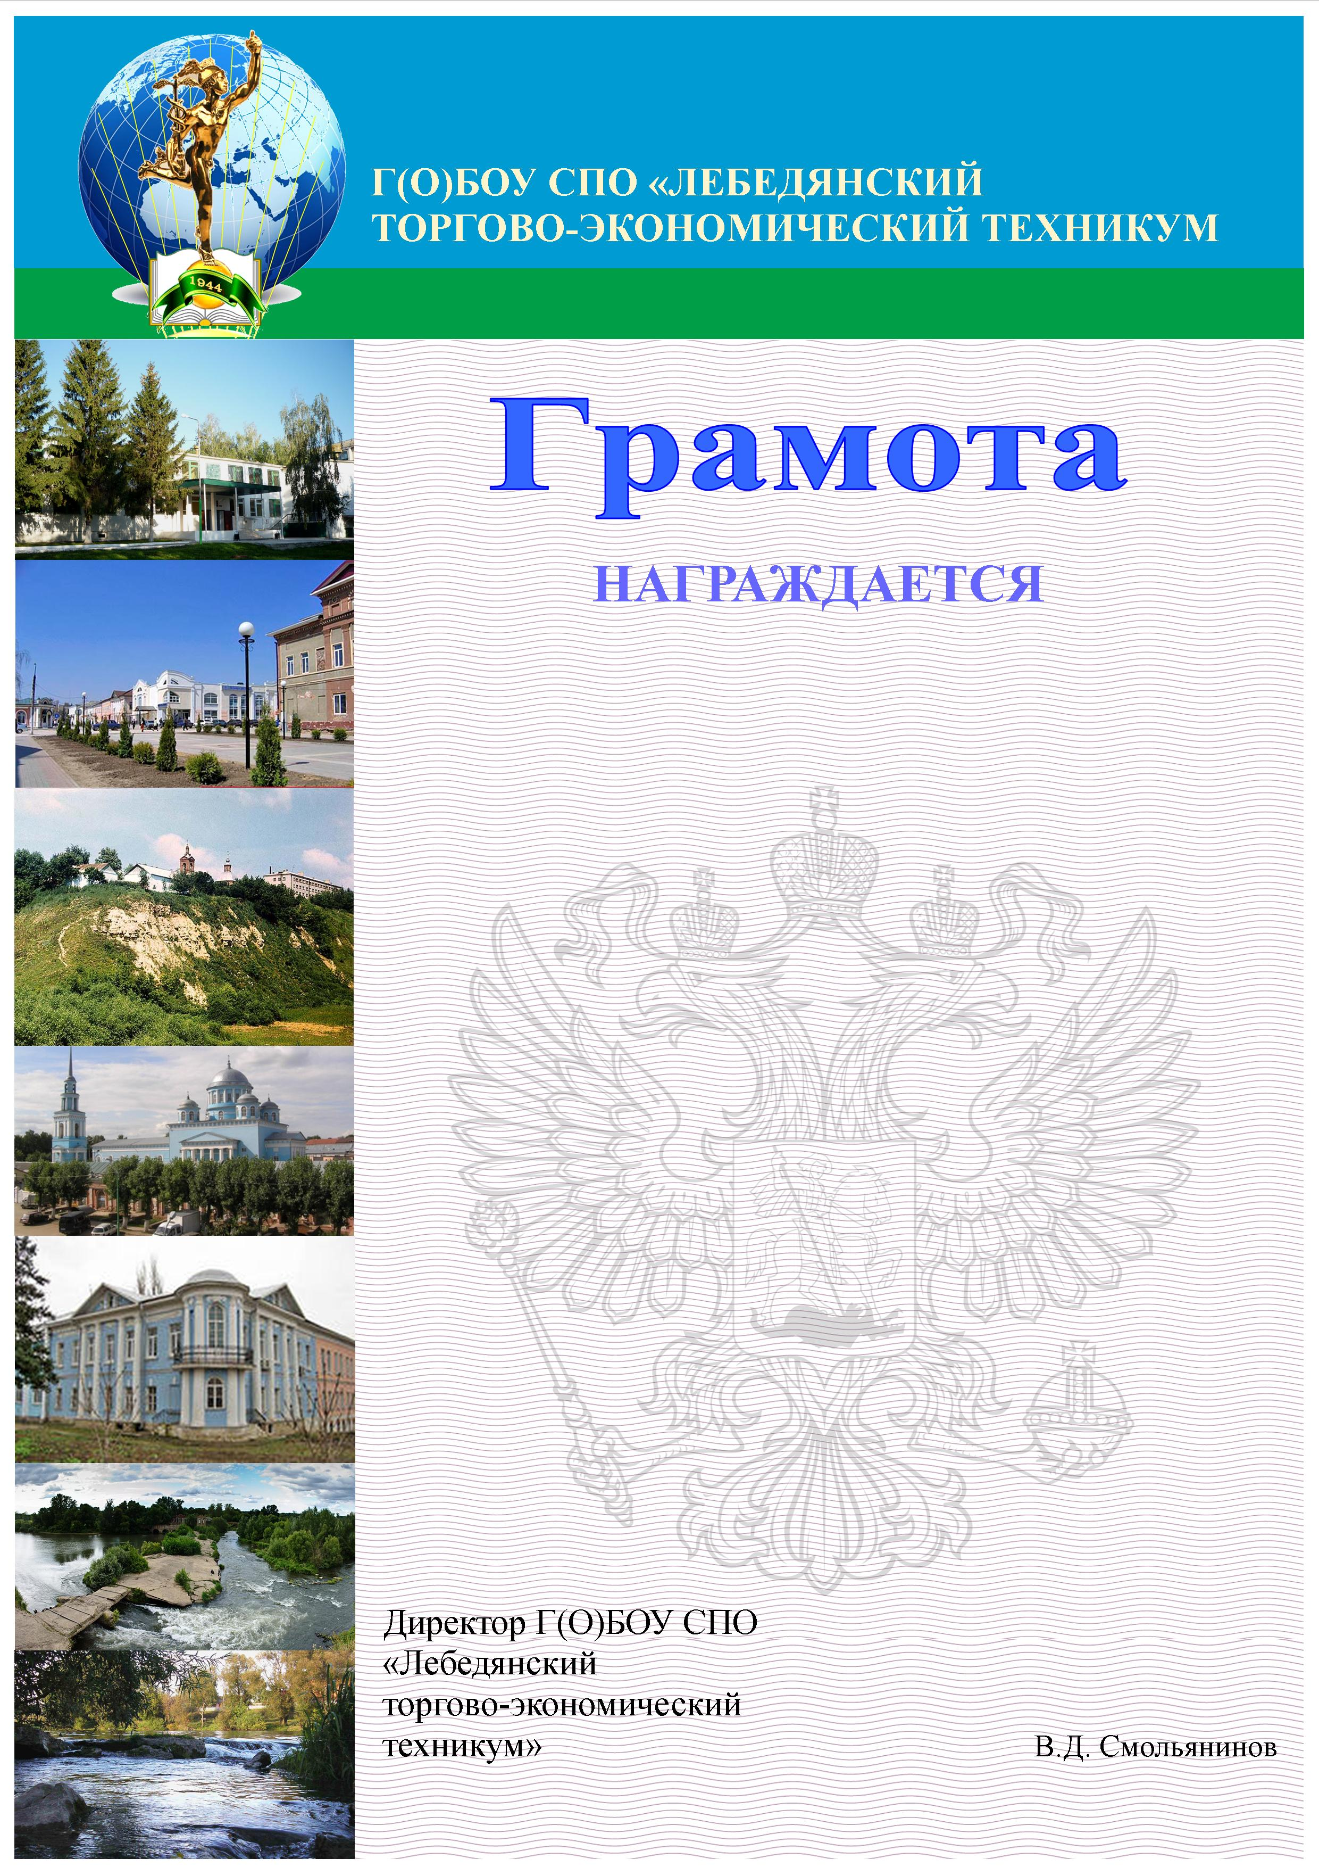
В НОМЕРЕ:

- День знаний …………………………………………………………………………………2
- План работы техникума на месяц……………………………………………………..4
- Новый закон «Об образовании в РФ»……………………………………………………6
- Организация урока с использованием интернет – технологий …………………..8
- График повышения квалификации преподавателей и мастеров производственного обучения в 2013 – 2014 учебном году…………………………10
- График аттестации преподавателей и мастеров производственного обучения в 2013 – 2014 учебном году ……………………………………………………………….12



1



ИНФОРМАЦИОННО-МЕТОДИЧЕСКИЙ
БЮЛЛЕТЕНЬ

Сентябрь 2013

От всей души поздравляем всех с прекрасным праздником – Днем Знаний!
Этот праздник — первый шаг в удивительный мир, дарящий радость познания! С этого дня у каждого из нас начиналась или начинается хоть трудная, но очень увлекательная дорога.
Каких бы высот ни достигал человек, путь к ним начинается 1 сентября.
Желаем всем преподавателям обеспечить выполнение программы модернизации региональных образовательных систем. Искренне желаем всем работникам образования, педагогам и студентам успешного учебного года, уверенности в своих силах, новых свершений, осуществления смелых замыслов и ярких открытий! Пусть этот праздничный день будет солнечным, наполненным радостью встреч с друзьями, любимыми преподавателями! С праздником Знаний, в добрый путь!

День Знаний (1 сентября) — государственный праздник в СССР и Российской Федерации с 1984 года, на основании Указа Президиума Верховного Совета СССР от 01.10.80 № 3018-X «О праздничных и памятных днях», в редакции Указа Президиума Верховного Совета СССР от 01.11.88 № 9724-XI «О внесении изменений в законодательство СССР о праздничных и памятных днях».
1 сентября — начало нового учебного года для всех российских школьников, студентов, учителей и преподавателей. Традиционно в этот день во всех учебных заведениях проходят торжественные линейки, классные часы, уроки знаний, мира, безопасности, мужества.
Из истории нам известно, что первые учебные заведения существовали при церквях. Так и получилось, что начало учебы было приурочено к началу церковного, а позже и мирского, нового года. И даже указ императора Всея Руси Петра I, о переносе празднования и исчисления нового года на январь месяц не смогло повлиять на сложившуюся традицию. Так и осталось 1 сентября праздником начала учебы, праздником учащихся.
Исторически в России не все учебные заведения начинали учебный год 1 сентября. Например, во времена Петра I в некоторых школах и гимназиях обучение начиналось в конце августа, середине сентября или октября, сельские школы грамоты начинали работать с 1 декабря.
Даже в СССР до середины 30-х годов XX века не было точной даты начала учебного года. Согласно постановлению Совнаркома от 14 августа 1930 года, констатировалось лишь, что «все дети в возрасте 8-10 лет должны были быть приняты в школу осенью».

2

ИНФОРМАЦИОННО-МЕТОДИЧЕСКИЙ
БЮЛЛЕТЕНЬ
Сентябрь 2013

Только 3 сентября 1935 года постановлением Совнаркома и ЦК ВКП(б) было введено единое начало учебных занятий во всех школах СССР с 1 сентября, а окончание дифференцированно — в первых трёх классах — 1 июня, в 4-7 классах — 10 июня и 8-10 классах — 20 июня. Ныне регламентирована только продолжительность учебного года - в 1 классе 33 недели, в 9 и 11 - 34 (не считая ГИА и ЕГЭ), в остальных - от 34 до 37 (в большинстве образовательных учреждений - 35). Регламентированы также и продолжительность каникул - не менее 30 дней в течение учебного года (37 в первом классе) и не менее 8 недель в летний период.
Одним из создателей праздника считается Брюховецкий Федор Федорович. Официально «День знаний» был учреждён 1 октября 1980 года на основании Указа Президиума Верховного Совета СССР N 3018-Х «О праздничных и памятных днях», в редакции Указа Президиума Верховного Совета СССР от 1 ноября 1988 года N 9724-XI «О внесении изменений в законодательство СССР о праздничных и памятных днях».



3


ИНФОРМАЦИОННО-МЕТОДИЧЕСКИЙ

БЮЛЛЕТЕНЬ

Сентябрь 2013

План работы
ГАОУ СПО «Соль –Илецкий индустриально – технологический техникум» Оренбургской области.

Дата | Мероприятие | Ответственный
02.09.2013 | Линейка, посвящённая Дню знаний | Белоусова Т.В.
02.09.2013 | Урок знаний «Здоровые дети в здоровой семье» | Классные руководители.
03.09.2013-  07.09.2013 | Всероссийский урок, посвящённый 20 – летию Конституции РФ | Классные руководители
03.09.2013-  25.09.2013 | Конкурс сочинений «Я выбираю жизнь» | Жумагалиева А.Б., Воропаева Л.Ш.
04.09.2013 | Заседание НМС «Утверждение методической темы, плана методической работы техникума на 2013-2014 учебный год» | Куанова А.А.
09.09.2013-  21.09.2013 | Турнир по футболу | Ахмаметьев А.Г.
04.09.2013 | ИМС при УПР «Итоговая аттестация» | Ковешникова Л.Н.
08.09.2013 | Готовность учебно – планирующей  документации | Ковешникова Л.Н.
10.09.2013 | Акция «Территория свободная от никотина» | Белоусова Т.В.
12.09.2013 | ИМС при старшем мастере «Подготовка учебно – планирующей документации мастеров п/о | Лушникова О.А.
12.09.2013 | Заседания ПЦК «Организационные вопросы»  4 | Председатели ПЦК
ИНФОРМАЦИОННО-МЕТОДИЧЕСКИЙ

БЮЛЛЕТЕНЬ

Сентябрь 2013



20.09.2013 | Туристический слёт | Лынов В.Н., Шагиров Т.Б., Ахмаметьев А.Г.
21.09.2013 | ИМС при УР «Организация учебного процесса. Оформление, утверждение планирующей документации. Проведение контрольных срезов. Оформление и ведение журналов теоретического обучения | Шагартаева А.Т.
25.09.2013 | ИМС при УПР «Организация дополнительного образования». | Белоусова Т.В.
27.09.2013 | Смотр художественной самодеятельности «Дебют первокурсника» | Лазарева О.М., Сингариева А.С.,  Курманова Ж.К., Семенова М.С
 | Кросс нации | Ахмаметьев А.Г
 | Входная диагностика по ООД на 1,2,3 курсах | Шагартаева А.Т.


5

ИНФОРМАЦИОННО - МЕТОДИЧЕСКИЙ

БЮЛЛЕТЕНЬ
Сентябрь 2013

10 ОСНОВНЫХ ПОЛОЖЕНИЙ НОВОГО ЗАКОНА
«ОБ ОБРАЗОВАНИИ В РФ»
Новый закон "Об образовании в РФ" вступает в силу с 1 сентября. Корреспонденты редакции "Общество" РИА Новости выбрали 10 принципиальных положений нового документа.
1. Школьное образование остается бесплатным. По новому закону государство обязано обеспечить каждого бесплатным общим образованием в рамках федеральных государственных образованных стандартов (ФГОС). При этом платные образовательные услуги не могут заменять обучение, которое финансируется из бюджета, отмечается в документе. В противном случае образовательная организация обязана вернуть все деньги обучающемуся или его родителям.
2. Мониторинг эффективности вузов становится ежегодным и обязательным как для государственных, так и для частных вузов
3. Результаты единого государственного экзамена (ЕГЭ) будут действовать пять лет Раньше результаты ЕГЭ были действительны до 31 декабря года, следующего за годом выпуска. Теперь у тех, кто не смог поступить в университет сразу после окончания школы, шансов сделать это стало больше.
4. Изменяется порядок поступления в вузы для льготников. Новый закон устанавливает квоту в пределах 10% для поступления инвалидов в вуз. Остальные категории — дети-сироты, дети-инвалиды, инвалиды I и II групп, граждане в возрасте до двадцати лет, имеющие только одного родителя-инвалида I группы, чернобыльцы, дети военнослужащих, сотрудников органов внутренних дел и других ведомств — будут бесплатно учиться на подготовительных отделениях вузов.
5. Дошкольное образование становится первым уровнем в системе образования. «Дошколка» станет первым уровнем в системе непрерывного образования, которая включает в себя общее, среднее профессиональное и высшее. Учить ребенка в детсаду будут бесплатно, но за присмотр родители, как и раньше, должны платить сами. Детям из малообеспеченных семей будут предоставлены льготы.

6

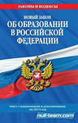
ИНФОРМАЦИОННО - МЕТОДИЧЕСКИЙ
БЮЛЛЕТЕНЬ
Сентябрь 2013

6. Муниципалитеты обязаны предоставить ребенку место в первом классе По новому закону местный орган управления образованием закрепляет за каждым микрорайоном школу и обеспечивает прием туда детей, проживающих на данной территории. Администрация учебного заведения может отказать принять ребенка в первый класс только при отсутствии свободных мест. В этом случае управление образованием должно предоставить родителям информацию о вакантных местах в других школах микрорайона.
7. Учитываются индивидуальные потребности учащихся. Закон отдает приоритет инклюзивному образованию, которое предполагает обучение детей с ограниченными возможностями не в специализированном, а в обычном учебном заведении. При этом они по-прежнему могут получить образование и в специальных учреждениях. В документе уделено внимание получению образования одаренными детьми.
8. Изменяется система профессионального образования. Теперь в систему высшего образования входят бакалавриат, специалитет и магистратура, а также послевузовское профессиональное образование. Училища переходят в систему среднего профессионального образования в качестве первой ступени подготовки квалифицированных рабочих и служащих. Согласно закону, среднее профобразование должно быть общедоступным.
9. Учителя получают особый статус. Новый закон впервые законодательно закрепляет особый статус педагогического работника. Учителя получают право пройти дополнительное профобразование по профилю не реже, чем один раз в три года. По документу им предоставляется ежегодный основной удлиненный оплачиваемый отпуск, длительный отпуск сроком до одного года не реже, чем через каждые десять лет непрерывной педагогической работы, а также досрочное назначение трудовой пенсии по старости. Педагогические работники, которые проживают в сельской местности или поселках, имеют право на компенсацию расходов на оплату ЖКХ. Новый закон также закрепляет норму, по которой расходы на оплату труда педагогических работников муниципальных общеобразовательных организаций не могут быть ниже уровня, соответствующего средней заработной плате в данном субъекте РФ.
10. Государственная аттестация девятиклассников становится обязательной Государственная итоговая аттестация (ГИА) для девятиклассников становится обязательной. Эксперименты по введению ГИА проводились в различных регионах с 2002 года. Экзамен проходит в виде тестирования на специальных бланках, похожих на бланки ЕГЭ. За организацию и проведение аттестации девятиклассников отвечают региональные власти, которые также проводят обработку результатов. Разработка контрольных измерительных материалов происходит на федеральном уровне./
7

ИНФОРМАЦИОННО - МЕТОДИЧЕСКИЙ
БЮЛЛЕТЕНЬ
Сентябрь 2013

ОРГАНИЗАЦИЯ УРОКА С
ИСПОЛЬЗОВАНИЕМ ИНТЕРНЕТ-ТЕХНОЛОГИЙ
Урок с использованием интернет-технологий строится на основании трехфазной структуры урока:
1. Подготовительный этап
2. Работа в режиме online (работа в интернете)
3. Работа в режиме offline
Подготовительный этап направлен на введение учеников в тему урока, снятие каких-либо технических трудностей, которые могут возникнуть во время работы в интернете.
Работа в режиме online – выполнение учениками поставленной задачи с помощью поиска информации в интернете. Основной деятельностью, которая проводится на данном этапе, являются выполнение вебквестов, созданных либо учителем, либо учениками и создание веб-проектов учениками.
Работа в режиме offline строится на основе полученных материалов, которые были найдены в режиме online. Учащиеся обсуждают найденную информацию или выполняют какие-либо задания, основываясь на найденный материал.
Данная структура урока не может быть изменена каким-либо образом, так как каждый этап имеет важность при построении урока с применением интернет-технологий.
Проблемы при использовании интернета на уроках. Для того, чтобы грамотно и успешно построить урок и использованием информационных технологий, преподаватель должен знать ряд проблем, которые могут возникнуть при работе с Интернетом:
• временное ограничение доступа к удаленному компьютеру;
Это обусловливается тем, что удаленный компьютер, при помощи которого осуществляется вход в сеть, не отвечает. Конечно, поставщики Интернет-услуг делают все возможное, чтобы связь снова возобновилась, но эти попытки могут быть весьма долговременными. Поэтому преподаватель должен иметь какие-либо запасные варианты работы на уроке.
8


ИНФОРМАЦИОННО - МЕТОДИЧЕСКИЙ
БЮЛЛЕТЕНЬ
Сентябрь 2013

• отсутствие навигационных навыков у студентов. Не смотря на то, что Интернетом на сегодняшний день могут пользоваться огромное количество людей, некоторые студенты не ознакомлены с работой в Интернете, что может затормозить работу всего класса и снизить мотивацию и студентов, которые не являются частыми пользователями Интернета;
• ознакомление с ненужными сайтами. Студентов начинают «плавать по Интернету», заходя на сайты, не соответствующие заданной теме;
• сайты, найденные студентами, являются недостоверными или с «устаревшей» информацией, что является дезинформацией;
• поиск нужной информации занимает очень много времени из-за скорости передачи информации;
• язык, использованный на сайте, не соответствует уровню знания языка студентов;
• найденная студентами информация не отображает тему, цели и задачи урока.
Все эти проблемы отображают одну главную: сложность осуществления контроля над процессом работы с информацией. Но на многие проблемы есть свои решения:
1. предоставление преподавателем список сайтов, которые могут быть использованы студентами при поиске той или иной информации, чтобы дети знали, где искать информацию, что способствует более широкому обзору информации за достаточно короткий отрезок времени, что так же является экономией времени;
2. предоставление преподавателем ключевых слов для более радикального поиска и отбора информации, чтобы дети не были сбиты с толку огромным потоком информации;
3. установление специальной программы, так называемой «Кибернетической Няни», которая устанавливает ограничения для определенных пользователей, в частности детей, доступ на сайты неприличного или насильственного содержания;
4. провести исследования о том, как хорошо студенты владеют базовыми навыками работы в Интернете. Это может быть осуществлено посредством опроса;
5. оказывать помощь при малейшей трудности, возникнувшей у студентов при работе в Интернете;
6. иметь в запасе альтернативный вариант работы на уроке при возникших трудностях использования сети.
9
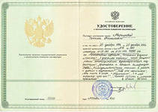
ИНФОРМАЦИОННО-МЕТОДИЧЕСКИЙ
БЮЛЛЕТЕНЬ
Сентябрь 2013

ГРАФИК ПОВЫШЕНИЯ КВАЛИФИКАЦИИ ПРЕПОДАВАТЕЛЕЙ И
МАСТЕРОВ ПРОИЗВОДСТВЕННОГО ОБУЧЕНИЯ
В 2013 – 2014 УЧЕБНОМ ГОДУ
№  п/п | Фамилия, имя, отчество | Наименование программы повышения квалификации | Место прохожде-ния | сроки
1 | Алешко Кирилл Юрьевич | Управление качеством образования в современном учреждении НПО и СПО | ОГАУ | 17.03.14 -  27.03.14
2 | Белоусова Татьяна Валентиновна | Курсы повышения квалификации | ОГПУ  ИПК и ППРО | 11.11.13 -07.12.13
3 | Жидовинов Сергей Николаевич | «Основы эффективной деятельности современного руководителя образовательного учреждения» | ОГАУ | 16.09.13 -  18.09.13
4 | Лазарева Ольга Михайловна | 2013ПрЕГЭИстор  Подготовка учителей к государственной итоговой аттестации выпускников основной школы и методика подготовки учащихся к ЕГЭ | ОГПУ  ИПК и ППРО | 07.10.13 -  19.10.13
5 | Лынов Владимир Николаевич | Технологии безопасности жизнедеятельности в образовательном учреждении СПО | ОГАУ | 21.10.13 -  31.10.13
10

ИНФОРМАЦИОННО-МЕТОДИЧЕСКИЙ
БЮЛЛЕТЕНЬ
Сентябрь 2013

6 | Матейс Ольга Владимировна | 2013ПрЕГЭГИА Географ  Подготовка учителей к государственной итоговой аттестации выпускников основной школы и методика подготовки учащихся к ЕГЭ | ОГПУ  ИПК и ППРО | 11.11.13 -  23.11.13
7 | Остринская Юлия Николаевна | Управление качеством образования в современном учреждении НПО и СПО | ОГАУ | 17.03.14-  27.03.14
8 | Степанова Светлана Валентиновна | Инновационные технологии в деятельности преподавателя(мастера) по подготовке сварщиков | ОГАУ | 24.02.14-06.03.14
9 | Узакпаева Мира Кубжасаровна | Управление качеством образования в современном учреждении НПО и СПО | ОГАУ | 17.03.14-  27.03.14
10 | Шитов Евгений Фёдорович | КБПК | ОГПУ  ИПК и ППРО | 2 полугод


11


ИНФОРМАЦИОННО-МЕТОДИЧЕСКИЙ
БЮЛЛЕТЕНЬ
Сентябрь 2013

ГРАФИК АТТЕСТАЦИИ ПРЕПОДАВАТЕЛЕЙ И
МАСТЕРОВ ПРОИЗВОДСТВЕННОГО ОБУЧЕНИЯ
В 2013 – 2014 УЧЕБНОМ ГОДУ

№  п/п | Ф.И.О. аттестуемого | Должность (категория) | Срок аттестации
1 | АЛЕШКО К.Ю. | Мастер п/о, первая | Апрель, май 2014 г
2 | ДЮСЕНГАЛИЕВ А.Ж. | Мастер п/о, первая | Апрель, май 2014 г
3 | НУРУШЕВА Г.Ж. | Мастер п/о, первая | Ноябрь, декабрь 2013 г
4 | УЗАКПАЕВА М.К | Преподаватель, первая | Апрель, май 2014 г
5 | ШИТОВ Е.Ф. | Преподаватель, первая | Апрель, май 2014 г
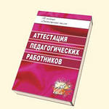

Выпуск подготовлен методистом Куановой А.А.
12

